吉林省长春市朝阳区2018-2019九年级（上）期末物理试卷

一、单项选择题（每小题2分，共20分）
1．（2分）下列物体不能产生磁场的是（ ）
A．木棒 B．地球 C．指南针 D．通电直导线
2．（2分）走进鲜花店里，会闻到浓郁的花香，这表明（ ）
A．分子很小 B．分子间有斥力
C．分子在不停地运动 D．温度越高，分子运动越快
3．（2分）下列情况中，属于防止电热危害的是（ ）
A．白炽灯泡 B．用电饭锅煮饭
C．冬天用电暖气取暖 D．电脑机箱内有小风扇
4．（2分）下列家用电器正常工作时，额定功率约为800W的是（ ）
A．节能灯 B．电视机 C．电饭锅 D．笔记本电脑
5．（2分）水的比热容大于沙石的比热容。质量相等的水和沙石吸收相等的热量，若吸收的热量全部转化为内能，则沙石的（ ）
A．内能较小 B．末温较高
C．内能增加的较多 D．温度升高较多
6．（2分）下列做法中，符合安全用电原则的是（ ）
A．用湿手拔插头
B．雷雨天在大树底下避雨
C．电器失火时先切断电源
D．使用试电笔时，手指握住笔尖
7．（2分）如图所示，教室内两盏日光灯有一个开关控制，以下电路中能反映它们正确连接的是（ ）
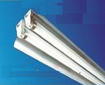
A．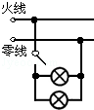 B．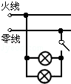
C．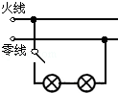 D．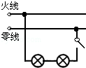
8．（2分）在一个由电源、开关、导线和两个小灯泡组成的电路中，用电压表测量时发现，两灯泡两端电压相等，观察发现两灯泡的亮度不同，则两个小灯泡的连接（ ）
A．一定是并联
B．一定是串联
C．可能是并联，也可能是串联
D．无法判断
9．（2分）如图是小明设计的模拟调光灯电路图。闭合开关后，移动回形针，发现灯泡发光，但亮度几乎不变。产生这一现象的原因可能是（ ）
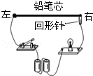
A．灯泡断路 B．灯泡被短路
C．铅笔芯的总阻值太大 D．灯泡的阻值太大
10．（2分）电饭煲具有保温和加热功能，晓东同学设计了如图所示的模拟电路（R₁＞R₂），其中保温状态和加热状态电功率都最小的是（ ）
A．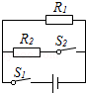 B．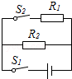
C．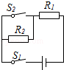 D．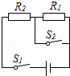

二、填空题（每空1分，共12分）
11．（2分）如图所示，汽车沿水平路面高速行驶，车轮与地面之间摩擦做功，将 能转化为内能，轮胎的温度会 。
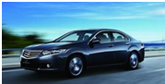
12．（2分）如图的电能表应该在 V的电路中使用：图中电能表的示数为 kW•h。
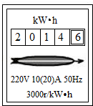
13．（2分）如图所示，用电水壶烧水时，若不慎有水溅入旁边的插座里，可能导致电路 ，使空气开关跳闸。为了安全使用，电水壶的金属外壳应 。
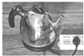
14．（2分）如图所示是电子身高测量仪，进行测量时，被测同学的身高越高时，电流表的示数 ，电压表的示数 （选填“越大”、“越小”或“不变”）。
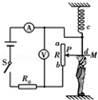
15．（3分）如图所示的电路中，电源电压是4.5V，闭合开关后，两灯泡都发光，电压表的示数是2V，那么灯泡L₁两端的电压为 V，两灯泡相比较，灯泡 比较亮。一段时间后，两灯同时熄灭，电压表示数变大，出现这种现象的原因可能是灯L₂ （选填“短路”或“断路”）。
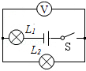
16．（1分）如图所示的电路中，电源电压不变，电阻R₁=2R₂．当开关S断开时，R₁的功率为P₁，当开关S闭合时，R₁的功率为P₁′，则P₁：P₁′= 。
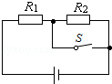

三、计算题（每小题5分，共10分）
17．（5分）一个灯泡标有“6V 3.6W”字样，假设灯泡电阻不变。
求：（1）灯泡的电阻；
（2）灯泡两端的电压为3V时，灯泡的实际功率。
18．（5分）如图所示的电路中，电源电压U=3V，R₁=2Ω闭合开关后，电流表读数为0.5A，求：
（1）R₂的阻值；
（2）R₁在1min内产生的热量。
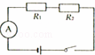

四、综合题（共28分）
19．（6分）请按要求作图：
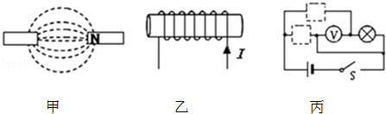
（1）在图甲中标出磁极的名称，并画出磁感线的方向。
（2）根据如图乙所示的电流方向，标出通电螺线管的N极。
（3）如图丙所示，请在图中的方框内分别填上电流表和小灯泡的元件符号。
要求：闭合开关后，电路正常工作。
20．（4分）如图所示，当悬挂着的导体棒ab在磁场中左右运动时，观察到小量程电流表的指针会摆动，随着对这种现象的深入研究，人们发明制造了 机，实现了 能向电能的转化。
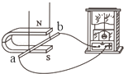
21．（4分）如图所示，用餐巾纸摩擦吸管可以使其带电，这是 现象；现用另一带电的物体靠近吸管带电的一端，发现它们互相排斥，说明：它们带的是 （选填“同种”或“异种”）电荷。
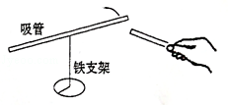
22．（8分）图（甲）是家用电吹风的工作原理图，电吹风工作时可以吹出热风也可以吹出凉风。
（1）若吹凉风，则开关应置于 （选填“1”、“2”或“3”）。
（2）某次用该电吹风将头发吹干的过程中，电吹风的功率随时间的变化关系如图（乙），则在该次吹干头发过程中电吹风消耗的总电能是 J。
（3）使用几年后，发现电热丝变细，它的电阻将 ，实际功率将 （选填“变大”、“变小”、“不变”）。
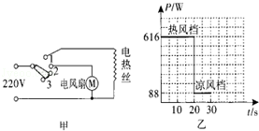
23．（10分）小明做“测量小灯泡的电功率”的实验，电源电压为6V，小灯泡的额定电压为5V，电阻约为10Ω。
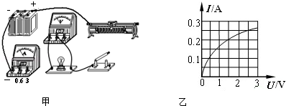
（1）如图甲是小明连接的实验电路，请用笔画线代替导线把电路连接完整。要求：闭合开关前，滑动变阻器的滑片放在最左端。
（2）正确连接电路后，闭合开关，小明发现电流表和电压表有示数但都很小，并且看不到小灯泡发光，其原因是 。
（3）小明根据测出的数据，做出了小灯泡的电流随电压变化的关系图象（如图乙），由图象可以求出小灯泡的额定功率为 W，当变阻器的滑片向右端移动时，小灯泡的电阻将 （选填“变大”、“变小”或“不变”）。
24．（8分）在探究电流与电阻关系的实验中，其中电源电压恒为4.5V。
（1）实验中，小明测得的数据如表所示，其中第2次实验中电流表的示数如图所示，是 A。
（2）根据表中的数据可以得出的结论是：电压一定时， 。
（3）结合表中的数据可知：实验中，定值电阻两端的电压保持为 V，所选用的滑动变阻器的最大阻值至少是 Ω。
次数 | 1 | 2 | 3 | 4
电阻/R | 5 | 10 | 15 | 20
电流/A | 0.4 |  | 0.13 | 0.10
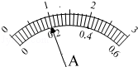
25．（6分）在物理探究活动中，老师给小明拿来两只电加热器，已知其额定电压都是220V，但额定功率未知。为了比较二者额定功率的大小，小明在甲、乙两个相同的烧杯中分别装入质量相同、初温相同的水，然后把两只电加热器接入家庭电路，同时给这两杯水加热。小明用温度计分别测出了这两杯水的温度，并画出了加热时水的温度随时间变化的图象。如果电加热器放出的热量全部被水吸收，并忽略水的散热，则由图象提供的信息可知：
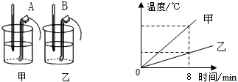
（1）同时加热8min时，两杯水吸收的热量Q_{甲} Q_{乙}。
（2）两个电加热器中，电功率较大的是 ，电阻较大的是 。（两空均选填“A”或“B”）
26．（7分）小明利用电流表和阻值已知的电阻R₀测量电阻R_{x}的电阻值。他选择了满足实验要求的电源、已调零的电流表，并连接了部分实验电路，如图所示。
（1）请你添加一根导线帮助小明完成实验电路的连接。
（2）当开关S₁闭合、S₂断开时，电流表的示数为I₁，当开关S₁、S₂都闭合时，电流表的示数为I₂，请用I₁、I₂和R₀表示R_{x}，R_{x}= 。
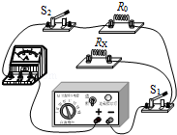

2018-2019学年吉林省长春市朝阳区九年级（上）期末物理试卷
参考答案

一、单项选择题（每小题2分，共20分）
1．A；2．C；3．D；4．C；5．D；6．C；7．A；8．A；9．D；10．C；

二、填空题（每空1分，共12分）
11．机械；升高；12．220；2014.6；13．短路；接地；14．越小；越大；15．2.5；L₁；断路；16．4：9；

三、计算题（每小题5分，共10分）
17．；18．；

四、综合题（共28分）
19．；20．发电；机械；21．摩擦起电；同种；22．2；13200；变大；变小；23．滑动变阻器连入电路中的电阻太大，灯泡的实际功率很小；0.625；变大；24．0.2；通过导体的电流与导体的电阻成反比；2；25；25．＞；A；B；26．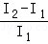R₀；

